Für Eltern: Let’s talk TikTok
TikTok verstehen, Kinder begleiten
Freitag, 23. Januar 2026 - Samstag, 18. April 2026

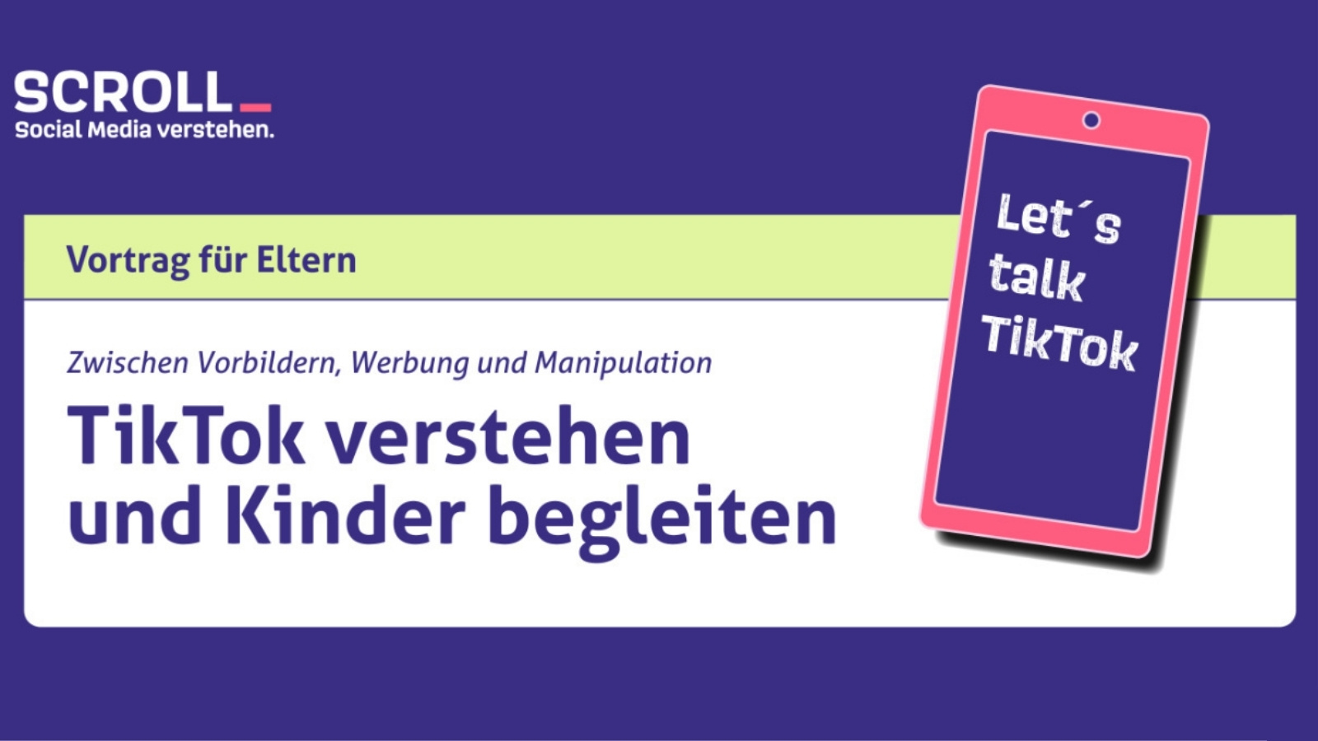
Grafik: LpB | Elena Denzler

Online

Zwischen Vorbildern, Werbung und Manipulation: Wir erklären, wie TikTok wirkt und wie Eltern ihre Kinder kompetent begleiten können.

Inhalt:
Was sieht mein Kind eigentlich auf TikTok? Warum ist es so schwer, die App auszuschalten? Und wie kann ich mein Kind beim Umgang mit TikTok begleiten?
Die Social Media Plattform TikTok ist längst mehr als eine Spaß-App. Sie beeinflusst, wie Kinder und Jugendliche denken, fühlen und was sie kaufen möchten. Hinter den scheinbar harmlosen Videos stecken oft wirtschaftliche und politische Interessen. Wir möchten Eltern dabei unterstützen, TikTok besser zu verstehen.
In der 60-minütigen kostenlosen Online-Veranstaltung erhalten Eltern konkrete Tipps, um mit ihrem Kind über TikTok ins Gespräch zu kommen und es zu befähigen, digitale Inhalte kritisch zu hinterfragen. Ziel ist, einen verständlichen Einstieg in das Thema zu ermöglichen und Schritt für Schritt Orientierung zu geben.
Gefördert durch das Ministerium für Ernährung, Ländlichen Raum und Verbraucherschutz Baden-Württemberg, mit Unterstützung durch die Verbraucherzentrale Baden-Württemberg.
Infos und
Anmeldung ab 14.1.2026
unter:
LpB BW: Scroll

Zielgruppe:
Alle Eltern, die beginnen möchten, sich mit TikTok und seinen Chancen und Risiken auseinanderzusetzen – unabhängig vom Alter ihrer Kinder.
Organisation:
Die Teilnahme an der Online-Veranstaltung ist kostenfrei, flexibel und ohne Vorkenntnisse möglich.

Termin:
Freitag, 23. Januar 2026, 12:00 Uhr - Samstag, 18. April 2026, 15:00 Uhr
Referierende:
Manuela König
Elena Denzler
Leitung:
Daniel Henrich / Martina Peao LpB 45 - Medienpädagogik
Kontakt:
Silke Weiß, Tel.: 0711 16409927, E-Mail: silke.weiss@lpb.bwl.de
Ort:
Online
Gebühren:
Die Veranstaltung ist kostenlos.

Seminar-Nr.: 45/03a-26 (Bei Rückfragen bitte angeben)

Zur Anmeldung:

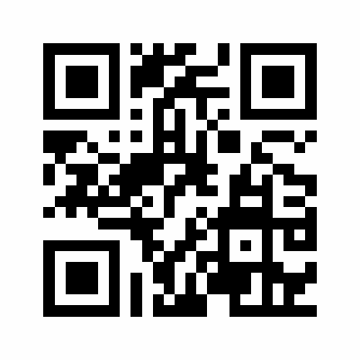

Kooperationspartner:
 | 
Ministerium für Verbraucherschutz BW | Verbraucherzentrale Baden-Württemberg

